**Bài 03**: Xuất file figma sang HTML/CSS

Nhóm gồm 4 thành viên:

* Mè Thái Huy (DH52200775) – Trưởng nhóm (100%)
* Đậu Quốc Khánh (DH52200867) (100%)
* Nguyễn Hữu Khang (DH52200842) (100%)
* Lê Minh Khánh (DH52200870) (100%)

***Các bước xuất file Figma sang HTML/CSS:***

Bước 1:

- Chọn phần tử cần chuyển qua code HTML.

- Nhấp chuột phải chọn Plugins -> Manage plugins -> nhập vào thanh tìm kiếm chọn TeleportHQ – Figma to Code.

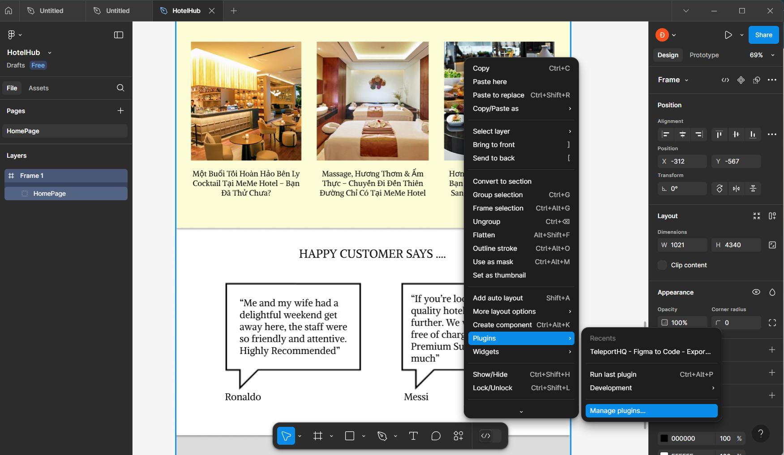

Bước 2:

* Xuất hiện bảng, chọn Export as a new project

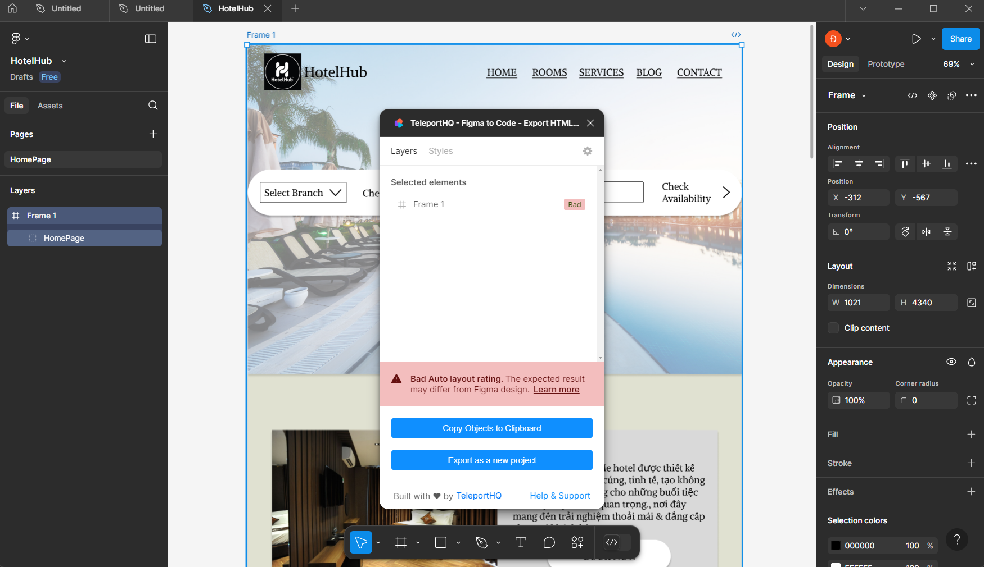

Bước 3:

* 1 cửa sổ mới hiện ra với dự án đã thêm
* Nhấn chọn vào dự án, Vd: HotelHub

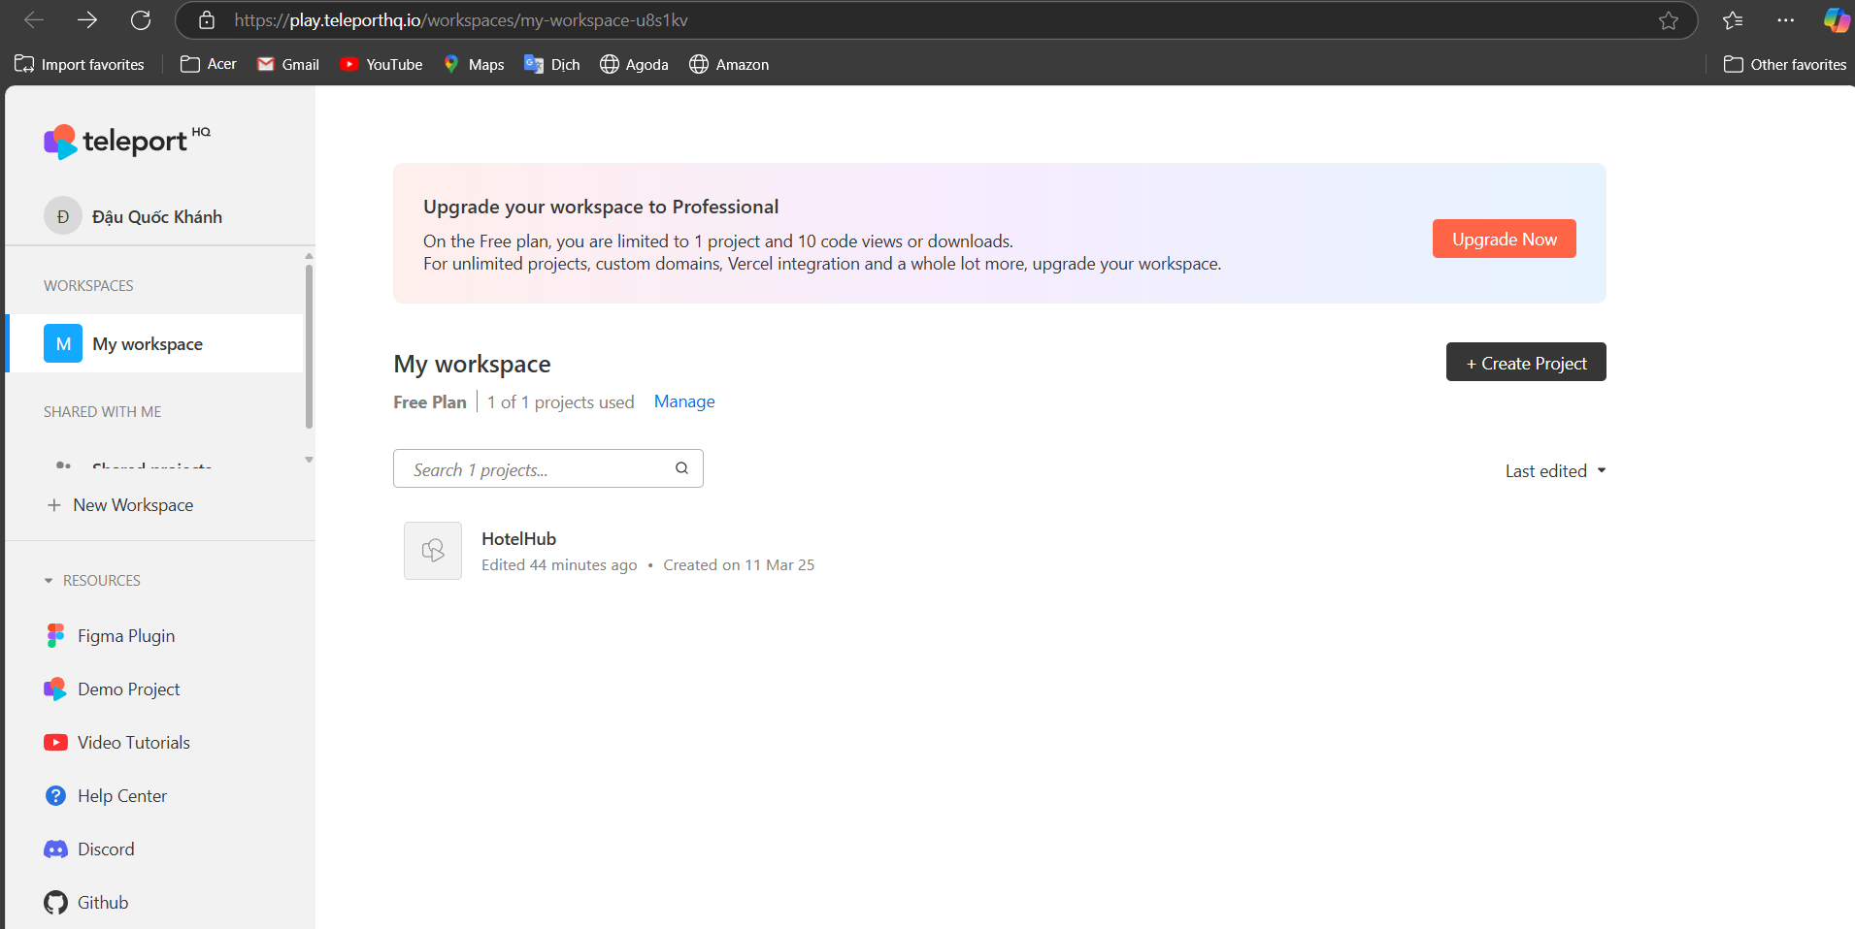

Bước 4:

* Nhấn chọn vào nút </> Code ở phía trên bên phải bàn hình

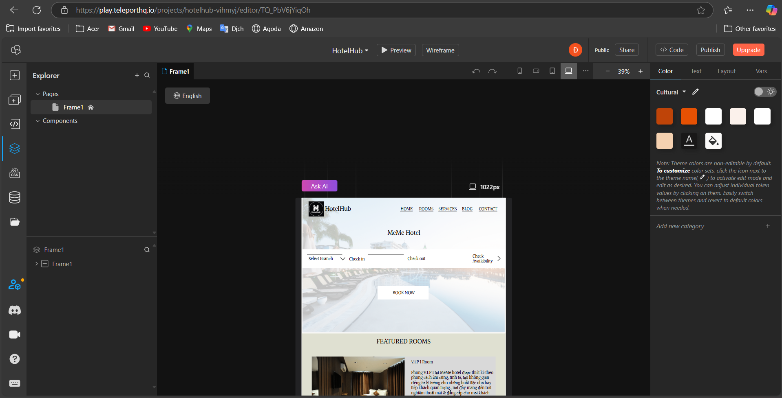

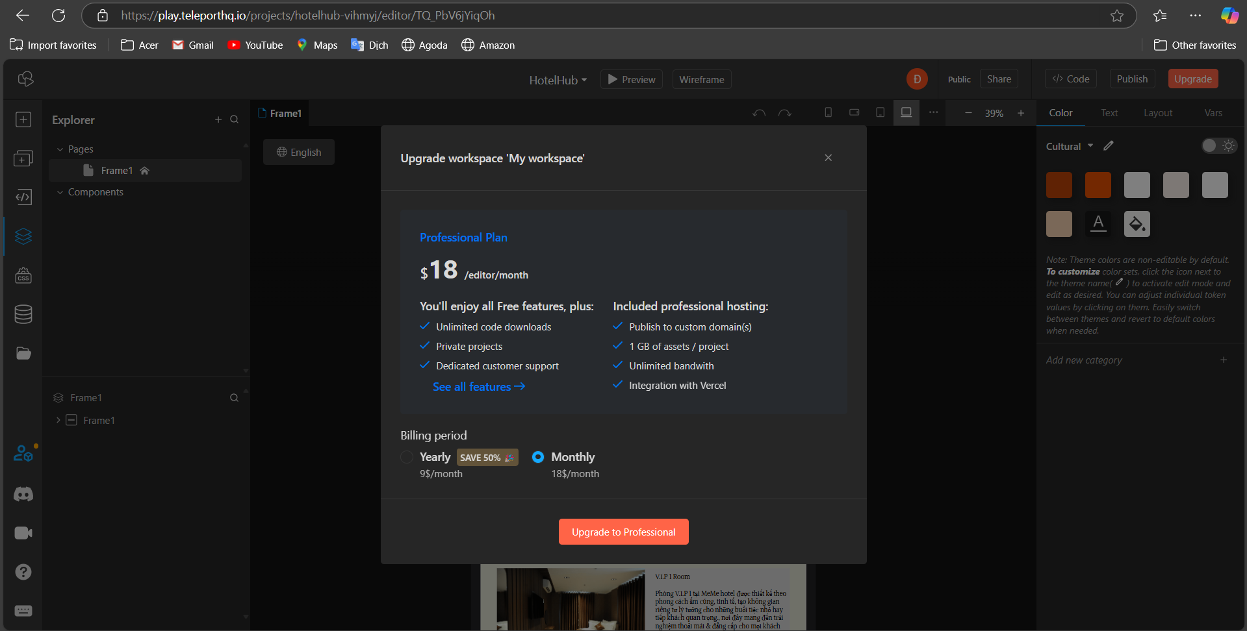

Tắt màn hình quảng cáo

Bước 5:

* Chọn Download

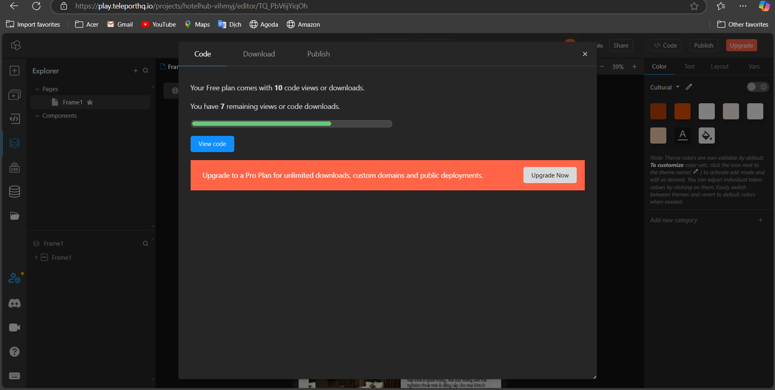

Bước 6:

* Chọn HTML và nhấn chọn Download ZIP bên dưới

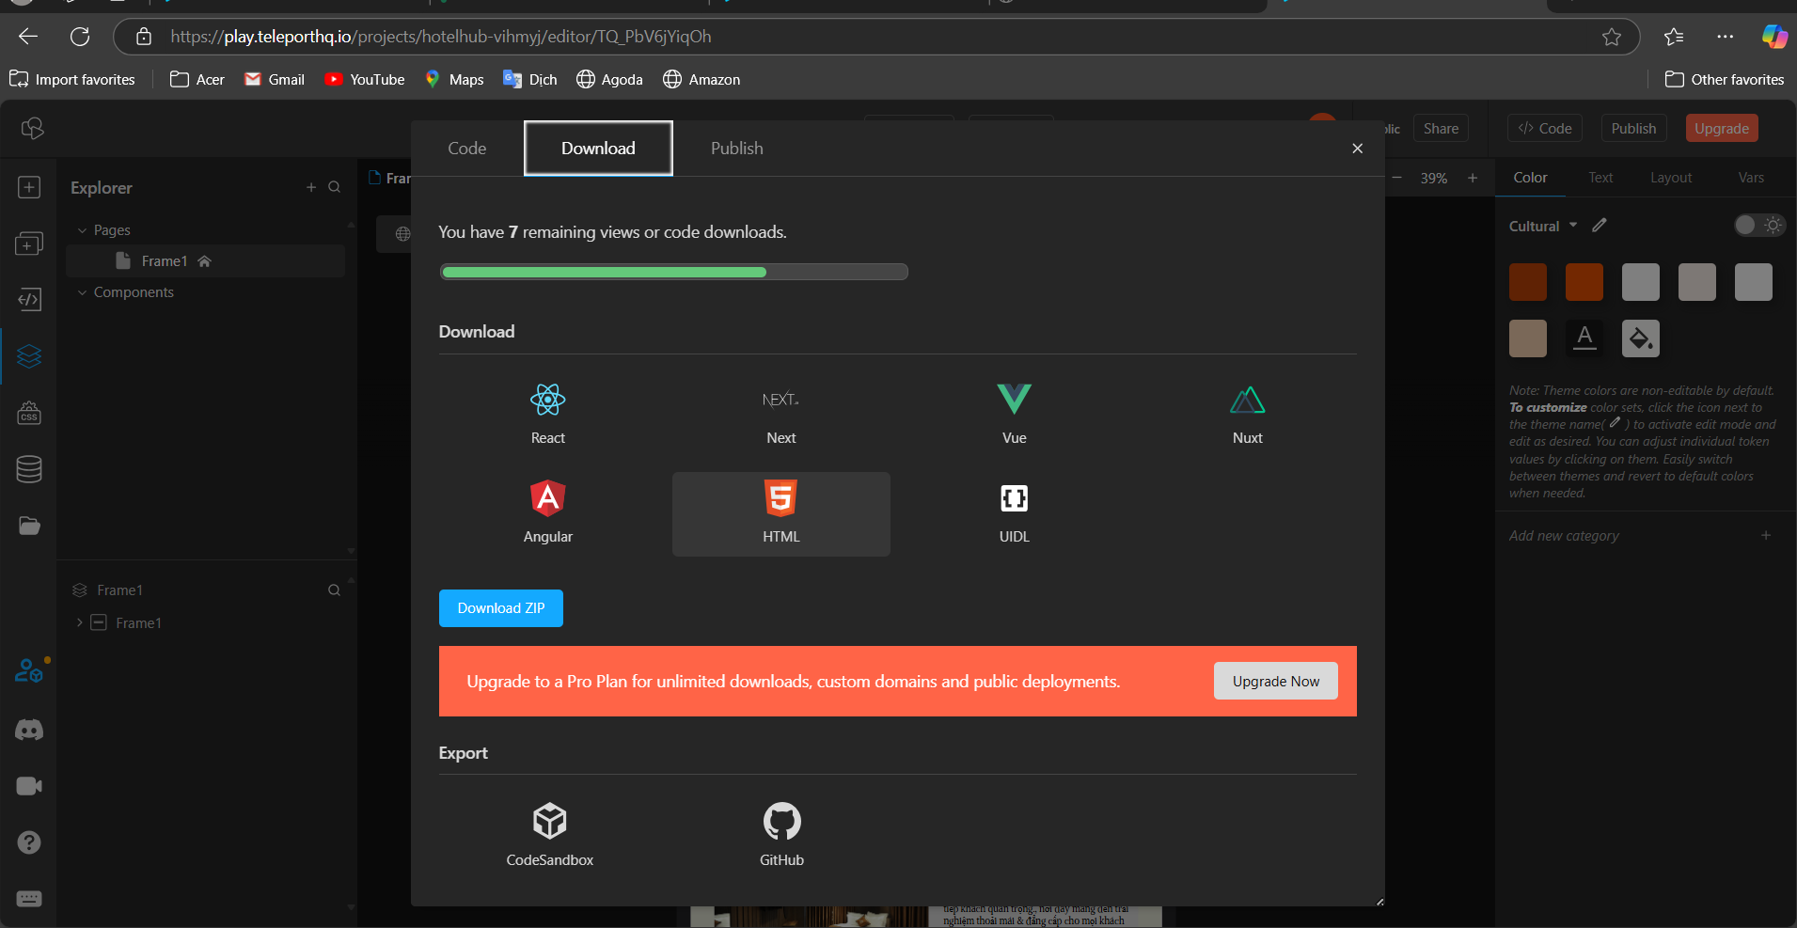

Bước 7:

* Vào thư mục Download giải nén

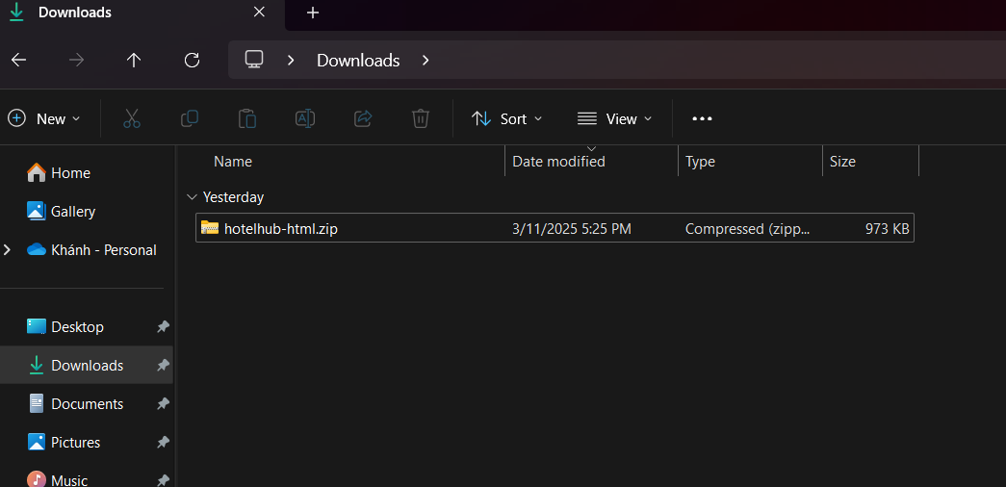

Bên trong file giải nén có bao gồm tất cả file HTML/CSS từ Figma chuyển thành

